2022/6/10

版本： 4.2.1.220610
- 功能缺陷： 添加场景屏幕，当添加第二个场景屏幕，会使屏幕一变红，如果存在其他屏幕，其他屏幕正常。
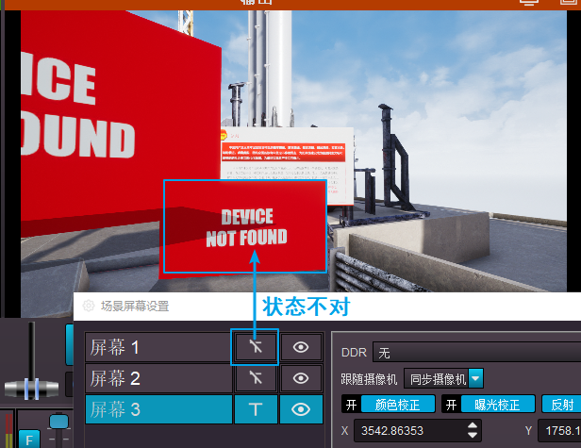

- crash：点击场景屏幕设置，直接crash。（无法复现）
- 优化点：PPT 资源，使用通道列表，使用 切换PPT后，不能直接操作翻页。
- 优化点：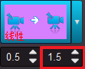 这个特效设置，使用效果不太明显，可以考虑去掉。
- 优化点：只允许在三维场景所在的窗口（预览或输出）中操作三维场景。
- 优化点：对Decklink 、 BMD 名称做优化。
  - 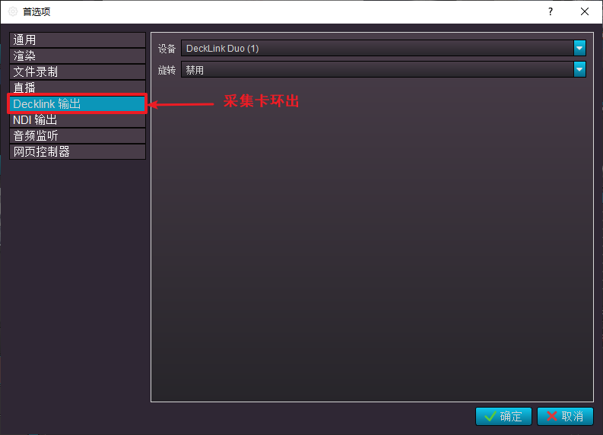
  - 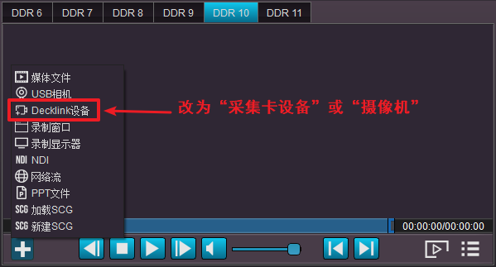
  - 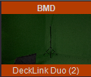 标题的BMD改为 “采集卡”
  -  改为《显示器》图标，鼠标悬浮提示文案为“采集卡环出”

- rtmp://ns8.indexforce.com/home/mystream
- rtmp://media3.scctv.net/live/scctv_800

